 | 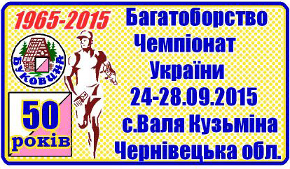 | 

Бюлетень № 1-2
СОБ. Чемпіонат України серед дорослих, юніорів та юнаків (багатоборство), Кубок України (9-10 етапи, КУ спринт - 4 етап, фінал) зі спортивного орієнтування (бігом, ІІІ-IV ранги)

24 – 28 вересня 2015 року
Міністерство молоді та спорту України
Федерація спортивного орієнтування України,
Управління молоді та спорту Чернівецької обласної державної адміністрації,
Чернівецька обласна федерація спортивного орієнтування.

1.Загальні положення

Чемпіонат України серед дорослих, ветеранiв, юніорів та юнаків (багатоборство), Кубок України (9-10 етапи, КУ спринт - 4 етап, фінал) зі спортивного орієнтування (бігом, ІІІ-IV ранги)

Групи: xемпіонат України серед дорослих - Ч/Ж 21Е, 21А, xемпіонат України серед юніорів та юнаків - Ч/Ж 12, 14, 16, 18, 20, xемпiонат України серед ветеранів -Ч/Ж 35, 40, 45, 50, 55, 60, 65, 70, 75. Кубок України серед дорослих - Ч/Ж 21Е.
Залік –нагородження проводиться за такими групами:
Визначення результатів: особистий результат учасника у багатоборстві визначається за найбільшою сумою очок за 3 види змагань згідно з таблицями 8.1 – 8.3 п.3 додатку 8 Правил змагань. У разі, якщо спортсмени набрали однакову суму очок, перевага надається тому, хто має більше послідовно I, II, III і далі місць на окремих дистанціях.

2. Керівництво змаганнями
Загальне керівництво змаганнями здійснює Федерація спортивного орієнтування України.
Безпосередні організатори змагань: Департамент освіти, науки, молоді та спорту Чернівецької облдержадміністрації, Чернівецька обласна федерація спортивного орієнтування.
• Головний суддя змагань: Ліпка Володимир (СНК, Чернівці)
• Головний секретар: Карпенко Сергiй (С І кат, Дніпропетровськ)
• Начальник дистанції: Іванов Павло (СНК, Чернівці)
• Контролер- ФСОУ: Кобець Сергій (СНК, Херсон)
• Інспектор ФСОУ: Палгнюк Олександр (СНК, Чернівці)

• Інформація на сайтах:
http://www.orienteering.org.ua/ та http://www.midiz.org/

• Телефон для довідок: Ліпка Володимир - +380997918090 , +380972287457.
• E-mail: lvn-59(А)mail.ru.

3. Час і місце проведення, центр змагань.
Змагання проводяться 24-28.09.2015 року на території Глибоцького району Чернівецької області (Україна).
Центр змагань – Дитячий табір „Вогник Буковини” с. Валя Кузьмiна Глибоцького району Чернiвецької областi.

http://mmaps.net/g13r48d172927199203855c25d996956825256348h~48d16757381433772c26d030044555664062.html

Схема розташування районів змагань ( відвідування заборонено з 25.07 по 28.09.2015р.). Всі інші райони дозволені для тренувань при попередньому узгодженні з Чернівецькою облФСО та власниками карт.
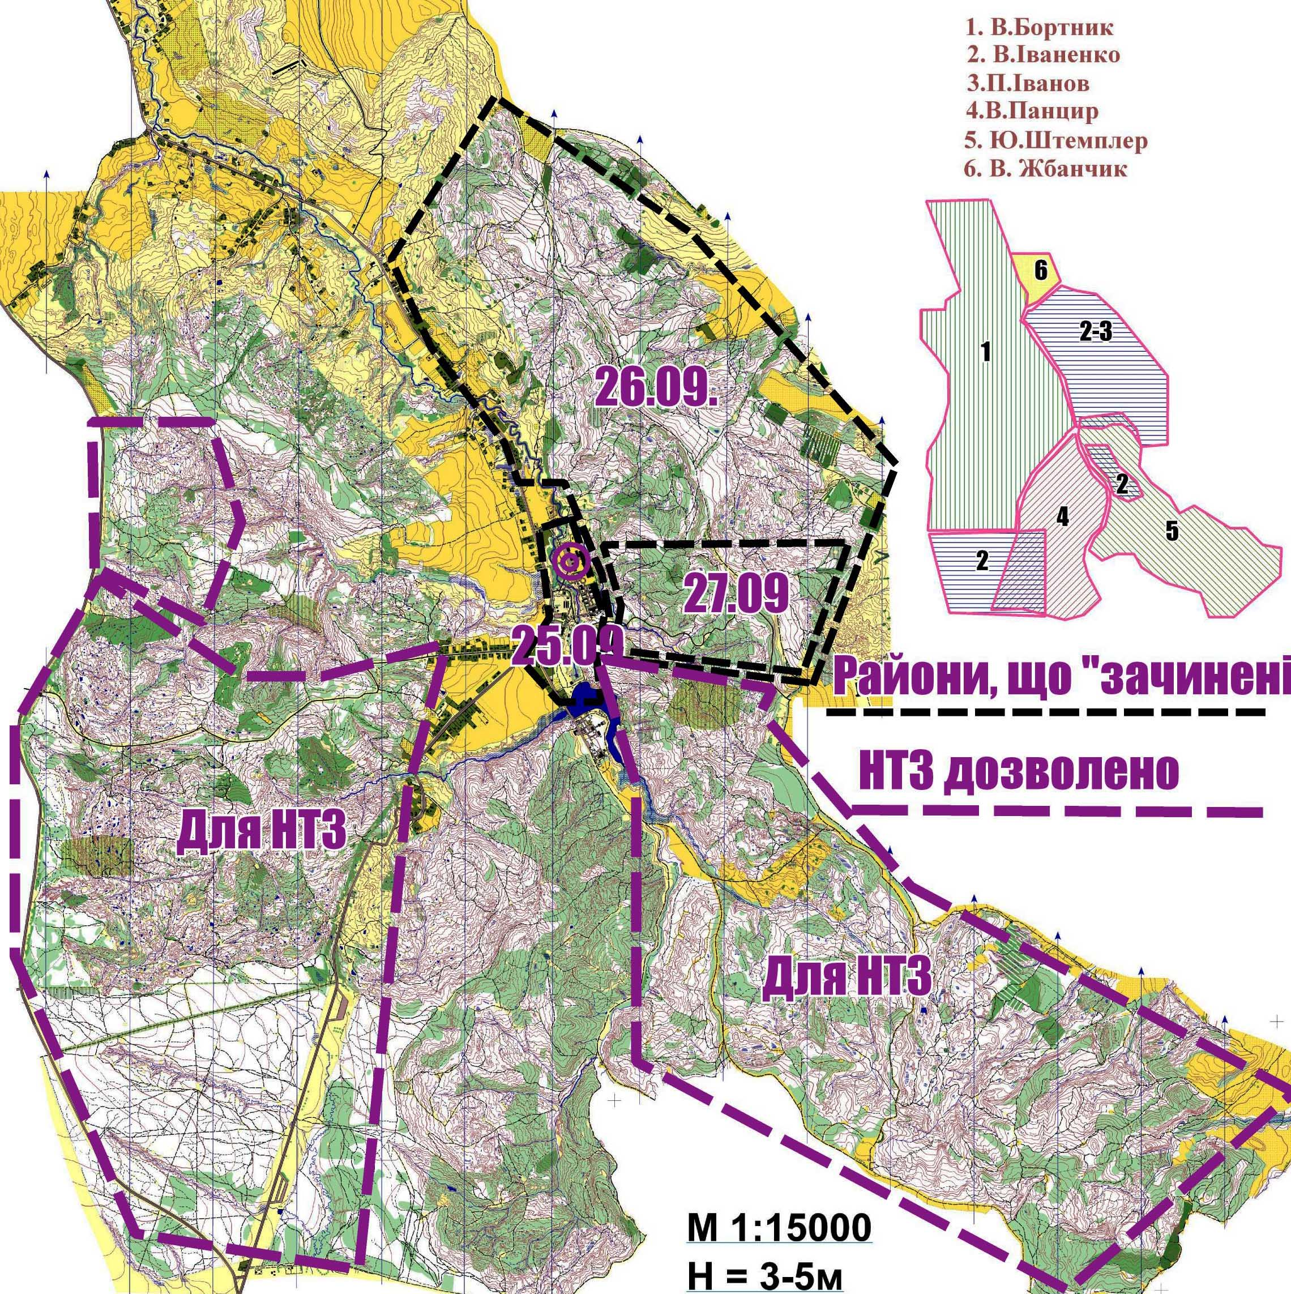

4. Місцевість та карта, рослинний і тваринний світ
• Місцевість среднепересічена, максимальна різниця висот до 200 метрів . Розвинена мережа лісових доріг, багато дрібних річок і струмків.
• Рослинність переважно листяна (бук, граб). Вирубки та молоді посадки ускладнені для пересування.
• Ділянки з приватними індивідуальними забудовами. (Рух по приватних володіннях суворо заборонено).
• Тваринний світ: кабани, косулі, лисиці, зайці.
Карта:
25.09 спринт - М 1:4000, Н =2,5м
26.09 довга - М 1:10000, Н =5м
27.09 середня - М 1:7500, Н =5м

5. Клімат
У цей час найбільш ймовірна тепла погода з короткочасними дощами, з температурою повітря вдень 10-20 і вночі 7-11 градусів, менш ймовірно - дощі при температурі 7-12 градусів вдень і 6-10 вночі.
Прогноз погоди : http://www.meteoprog.ua/ru/weather/glybokaya/

6. Програма змагань
24 вересня. Четвер Заїзд учасників.
10:00-18:00 Мандатна комісія (Центр змагань).
12:00-18:00 Модельні змагання (полігон).
19:00 Засідання ГСК та представників команд (Центр змагань).
25 вересня. П’ятниця
10:30 Змагання в заданому напрямку. Спринт (до старту-0,5 км., фініш в центрі змагань).
17:00 Засідання ГСК та представників команд (Центр змагань).
18:00 Церемонія відкриття, церемонія нагородження (Центр змагань).
26 вересня. Субота
10:30 Змагання у заданому напрямку. Довгі дистанції. (до старту- 1,5км., км., фініш в
центрі змагань)
16:30 Засідання ГСК та представників команд (Центр змагань).
17:30 Церемонія нагородження (Центр змагань)
27 вересня. Неділя
09:30 Змагання у заданому напрямку. Середні дистанції (до старту- 0,3 км., фініш в центрі
змагань)
12:30 Засідання ГСК та представників команд (Центр змагань).
13:30 Церемонія нагородження, закриття змагань (Центр змагань)
28 вересня . Понеділок
09:30 Вiд’їзд в м.Чернівці з Центру змагань.

7. Дистанція, обладнання КП, відмітка
• На змаганнях використовується система електронної відмітки Sportident.
• Контрольні пункти обладнані нейлоновими призмами стандартного розміру (на стійці з закріпленим компостером) і станцією електронної відмітки з номером КП (закріплена на стовбурі дерева (узгоджено з СТК ФСОУ)) , картка з номером КП (закріплена скотчем до стовбура дерева).
При порушенні обладнання КП ( демонтаж станції Sportident), відмітка компостером в клітинці для резервних відміток на карті учасника змагань.

8. Додаткові послуги
З питань замовлення транспорту з м.Чернівці до ДОТ „Вогник Буковини” – (туди і зворотньо) звертатися до головного судді змагань.

9. Заявка, фінансові та організаційні питання
Останній термін подання заявки (надходження до організаторів) на участь у змаганнях 12.09.2015.

Заявку організаторам надсилати за адресою: Сергій Карпенко <sergiika(А)rambler.ru> та на сайт для подання попередньої заявки: http://orientsumy.com.ua/index.php

Розмір стартового внеску за умови подання заявки до 12.09.2015:
Вікова група | Пільговий  заявочний  внесок для  членів ФСОУ  (доля ФСОУ), грн. | Пільговий внесок  для членів ФСОУ  (доля ’’Організатора’’ ), грн. | Повний  пільговий  внесок для  членів  ФСОУ, грн. | Повний внесок  для не членів  ФСОУ, грн.
Ч/Ж до 2002 р.н. | 18 | 54 | 72 | _
Ч/Ж 2001 р.н., 1945 р.  н. та старші | 24 | 72 | 96 | 140
Ч/Ж 2000-1997 р.н.  Ч 1955 – 1946 р.н.  Ж 1960 – 1946 р.н.,  інваліди | 30 | 90 | 120 | 180
Ч 1996-1956 р.н.  Ж 1996-1961 р.н. | 42 | 126 | 168 | 220

Оренда чiпів Sportident щоденно: 10 грн. (молодь та пенсіонери 5 грн.).
В стартовий внесок закладено картозабезпечення, суддівство, оренда електронної відмітки, та організаційні витрати.
Право на пільги щодо внесків можуть мати тільки дійсні члени ФСО України.
Штрафи за несвоєчасне подання заявок або зміни в них, згідно фінансово-майнового регламенту ФСОУ.
Штраф за втрату чіпа (заставна вартість): 800 грн.
Оплата стартового внеску може бути здійснена на місці з урахуванням дати подання попередньої технічної заявки.
Заявки на розміщення, транспортні та додаткові послуги враховуються тільки після надходження коштів.

10. Нагородження
Спортсмени , що посіли 1-3 місця у кожній групі в заліку багатобороства нагороджуються медалями, дипломами та цінними призами ( при наявності спонсорів). При наявності в групі менше 3-х спортсменів, нагородна атрибутика тільки для переможців.
Переможці змагань у класі Ч21-Е, Ж21-Е нагороджуються медалями ММСУ.

11. Транспорт
З Чернівців автобуси від центр. Автовокзалу (вул. Головна) у напрямку Валя Кузьміна, Велика Буда до ДОТ „Вогник Буковини” (с.Валя Кузьміна). Час вiдправлення:
В.Кузьмiна : 6-00, 7-20, 8-50, 12-10, 13-45, 15-30, 17-20, 19-20(крiм вихiднiх);
В.Буда : 6-50, 13-00, 18-00
Карта міста : http://www.guide.cv.ua/ru/map.htm
Можлива організація замовленого автотранспорту (туди і зворотньо) з розрахунку 20 грн з кожної людини за умови подання заявки та попередньої сплати за ці послуги.
Міжміський транспорт:
Розклад залізничного транспорту: http://poezdato.net/raspisanie-po-stancyi/chernovtsy%28vse-vokzaly%29/
Розклад автобусного транспорту: http://bus.ukr-biz.info/index.php?go=Pages&in=view&id=96

12. Розташування для учасників змагань і супутніх осіб
Розташування в готелях та гуртожитках м. Чернівці або в приватному секторі і в ДОТ „Вогник Буковини”.
Розташування в центрі змагань – стаціонарні приміщення ДОТ „Вогник Буковини” та наметове містечко на території табору. (Звітні документи видаються).
Наметовий табір в центрі змагань працює тільки з 24.09 (10.00) по 28.09 (20.00) 2015 р.

Щоденно за графіком працює теплий душ.
Увага: використання електричних приладів для приготування їжі заборонено.
Газові пристрої та вогнища можно використовувати тільки в відведеному місці.
Розтошування в наметовому містечку – 20 грн. з людини за кожен день.
В спальних приміщеннях табору- 50 грн. за кожен день ( зі своїм спальним приладдям -35 грн. за кожен день).
Харчування в їдалні ДОТ „Вогник Буковини” - 70 грн. за день.
Примітка: Харчування без попередньої сплати виключено.
Реквiзiти для сплати коштiв :
Чернiвецька обласна профспiлкова органiзацiя працiвникiв спожiвцої кооперації , Код 02661355
Р/р 26009300401386 в ЧОУ АТ “Ощадбанк” в м.Чернiвцi , Код банку 356334
Або на карточку “Укрсоцбанку”№ 4273 2500 1265 4136 , Пинзар Ольга Iванiвна.
Пiсля сплати вiдправити капiю про оплату на електронну адресу головного суддi змагань.
Iснує акцiйний пропозицiя : розтошування в спальних примiщеннях табору разом з харчуванням – 100 грн. за день. Кiлькість акцiйних пропозицiй обмежена.

До зустрiчi на змаганнях.
Конец формы

